TUẦN 17
Hoạt động giáo dục theo chủ đề
Tiết 2: GẮN KẾT YÊU THƯƠNG
I. YÊU CẦU CẦN ĐẠT
* Năng lực đặc thù:
- Hiểu được ý nghĩa của việc kết nối các thành viên trong gia đình.
- Đưa ra được những ý tưởng và những việc làm tạo ra sự gắn kết, yêu thương trong gia đình.
* Năng lực chung: giao tiếp và hợp tác, tự giải quyết vấn đề và sáng tạo, tự chủ và tự học.
* Phẩm chất: chăm chỉ học tập, yêu gia đình, trách nhiệm.
II. ĐỒ DÙNG DẠY HỌC
- GV: máy tính, ti vi, sợi dây ruy băng (len)
- HS: sgk, vở ghi
III. CÁC HOẠT ĐỘNG DẠY HỌC CHỦ YẾU

Hoạt động của giáo viên | Hoạt động của học sinh
1. Khởi động  - GV tổ chức cho HS nghe, hát và vận động theo bài hát: Bố ơi, mình đi đâu thế?  - GV dẫn dắt: Vì sao bạn nhỏ trong bài hát thích đi cùng bố?Các em thường cùng những người thân trong gia đình cùng làm những hoạt động nào? Những hoạt động đó thường diễn ra vào thời gian nào?  - Dẫn dắt vào bài học và ghi tên bài. | - HS hát và vận động theo.  - HS chia sẻ nối tiếp.  - HS lắng nghe, ghi vở.
2. Khám phá chủ đề: Chia sẻ trải nghiệm về sự gắn kết yêu thương giữa các thành viên trong gia đình em.
- GV tổ chức HS làm việc theo nhóm chia sẻ với bạn những nội dung sau:  + Kể những việc gia đình em đã làm cùng nhau để tạo sự gắn kết giữa các thành viên trong gia đình, cứ mỗi việc lấy một sợi ruy băng (len) để trước mặt.  + Chia sẻ cảm xúc của em sau khi tham gia những hoạt động đó cùng người thân.  + GV yêu cầu các thành viên trong nhóm dùng những sợi dây đó kết lại thành chiếc vòng vấn vít thật đẹp để cảm nhận về sợi dây kết nối thân thương giữa mình và mọi người. | - HS thực hiện theo nhóm 4, chia sẻ trong nhóm.
- GV tổ chức HS chia sẻ trước lớp về trải nghiệm của mình. Ví dụ: Cuối tuần gia đình mình thường cùng nhau dọn dẹp nhà cửa. Mình quét nhà, chị mình lau chìu bàn ghế, mẹ mình lau nhà, bố mình lau trần nhà. Sau khi làm xong gia đình mình rất vui vẻ và chia sẻ cùng nhau về cách làm cũng như cùng nhau trò chuyện về công việc của mình trong tuần qua. Mình rất thích những lúc như vậy,... | - 4 - 5 HS chia sẻ.
- GV nhận xét, tuyên dương. | - HS theo dõi.
- GV kết luận: Những trải nghiệm cùng gia đình mà các em vữa chia sẻ sẽ giúp tạo sự gắn kết bền chặt giữa các thành viên trong gia đình. Từng sợi dây kết nối sẽ giúp các thành viên trong gia đình gần gũi nhau hơn, giuos chúng ta mạnh mẽ hơn, tự tin hơn trong cuộc sống. | - HS lắng nghe.
3. Mở rộng và tổng kết chủ đề: Làm bông hoa “Gắn kết yêu thương”
- GV hướng dẫn HS tạo hình bông hoa 5 cánh bằng bìa và đưa ra ý tưởng về những việc làm tạo sự gắn kết yêu thương giữa các thành viên trong gia đình. | - HS sử dụng giấy A4 và bút màu để tạo hình bông hoa theo hướng dẫn.
- HS hoàn thiện bông hoa “Gắn kết yêu thương” của mình và chia sẻ theo nhóm về những việc làm cá nhân và về hoạt động chung mà cả gia đình có thể tham gia. | - HS làm việc theo nhóm 4.
- GV mời đại diện nhóm chia sẻ kết quả thảo luận trước lớp. | - Đại diện các nhóm chia sẻ.
- GV tổ chức các nhóm chọn một hoạt động chung của gia đình đóng vai các thành viên: Ông, bà, bố, mẹ, con làm động tác cơ thể tạo thành mọt tiểu phẩm kịch câm để các nhóm khác dự đoán tên nội dung hoạt động. | - Thành viên các nhóm thực hiện.
- GV và HS nhận xét, tuyên dương.
- GV kết luận: Để tạo sự gắn kết yêu thương giữa các thành viên trong gia đình, mỗi người đều có thể hành động cá nhân như: Làm thiệp tặng bố, mẹ, ông , bà vào các dịp lễ tết; Giúp đỡ bố mẹ những công việc nhà; chăm ngoan, vâng lời ông bà cha mẹ,…Nhưng nếu có sự tham gia của tất cả các thành viên trong gia đình thì sự gắn bó đó sẽ bền chặt hơn đấy các em ạ. | - HS lắng nghe.
4. Cam kết hành động:
- GV hướng dẫn HS lựa chọn một ý tưởng về việc làm cá nhân tạo sự gắn kết yêu thương trong gia đình để thực hiện có thể viết, vẽ tranh hoặc chụp ảnh để làm kỉ niệm. | - HS lắng nghe thực hiện
- Nhận xét giờ học. | - HS lắng nghe.
IV. ĐIỀU CHỈNH SAU BÀI DẠY (nếu có):

-----------------------------------
Sinh hoạt lớp
Tiết 3: NGÀY CUỐI TUẦN YÊU THƯƠNG
I. YÊU CẦU CẦN ĐẠT:
* Năng lực đặc thù:
- HS nhận ra được những ưu điểm để phát huy, những khuyết điểm để khắc phục trong tuần học tới.
- HS chia sẻ cảm xúc sau khi thực hiện một hoạt động tạo sự gắn kết yê thương.
- HS lập được kế hoạch cho “Ngày cuối tuần yêu thương” của gia đình.
* Năng lực chung: giao tiếp và hợp tác, tự giải quyết vấn đề và sáng tạo, tự chủ và tự học.
* Phẩm chất: chăm chỉ, trách nhiệm.
II. ĐỒ DÙNG DẠY HỌC:
- GV: máy tính, ti vi.
- HS: sgk, vở ghi, giấy A4.
III. CÁC HOẠT ĐỘNG DẠY HỌC CHỦ YẾU:
Hoạt động của GV | Hoạt động của HS
1. Hoạt động tổng kết tuần:  - GV cùng HS tổng kết tuần, dự kiến các hoạt động tuần sau.  *Nhận xét ưu điểm và tồn tại:  …………………………………………………  …………………………………………………  …………………………………………………  …………………………………………………  *Dự kiến các hoạt động tuần sau:  …………………………………………………  …………………………………………………  …………………………………………………  ………………………………………………… | - HS chia sẻ trước lớp
2. Chia sẻ thu hoạch sau trải nghiệm:
- GV yêu cầu HS trưng bày theo nhóm các sản phẩm thu hoạch về hoạt động chung của gia đình: tranh, ảnh chụp, thơ, ca,… | - HS trưng bày theo nhóm 6.
- GV tổ chức HS thuyết trình về sản phẩm theo nhóm theo gợi ý:  + Em đã lưu lại kỉ niệm về hoạt động chung nào của gia đình, hoạt động đó diễn ra vào lúc nào ở đâu? Vì sao em chọn hoạt động đó để chia sẻ.  + Điều gì khiến em vui nhất, thích thú nhất hoặc cảm động nhất trong hoạt động đó?  + Em có nghĩ hoạt động đó sẽ giúp các thành viên trong gia đình hiểu nhau, gần gũi nhau hơn không? Em đã hiểu thêm điều gì về người thân của mình? | - HS các nhóm thuyết trình về sản phẩm của nhóm mình.
- GV nhận xét, tuyên dương. | - HS lắng nghe.
- GV kết luận: Những hoạt động chung thường xuyên được tổ chức chính là cách để các thành viên trong gia đình chăm sóc, quan tâm nhau, hiểu nhau nhiều hơn. | - HS lắng nghe.
3. Hoạt động nhóm: Lập kế hoạch cho hoạt động “ Ngày cuối tuần yêu thương” của gia đình.
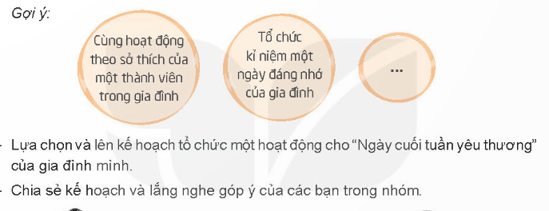  - GV tổ chức HS thảo luận nhóm lựa chọn hoạt động chung cho cả gia đình để tọa sự gắn kết theo gợi ý:  - GV tổ chức các nhóm chia sẻ. | - HS thảo luận theo bàn để lựa chọn và lên kế hoạch tổ chức một hoạt động của gia đình.  - HS chia sẻ kế hoạch.
- GV phát cho mỗi HS 1 tờ giấy A4 để HS lên kế hoạch tổ chức một hoạt động cho “ Ngày cuối tuần yêu thương” theo mẫu kịch bản sau:  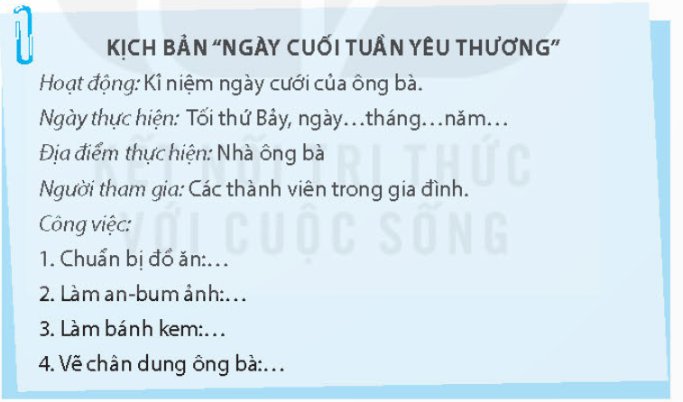 | - HS thực hiện.
- GV mời một số HS chia sẻ kế hoạch tổ chức hoạt động “Ngày cuối tuần yêu thương” với các bạn trong nhóm.  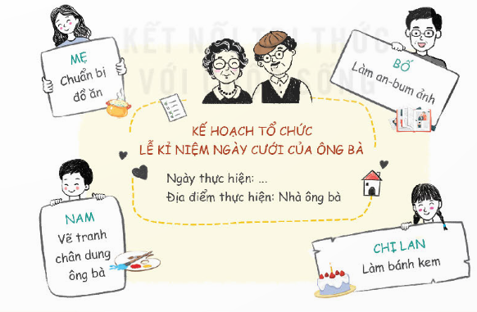 | - HS thực hiện.
- GV và HS nhận xét góp ý kế hoạch của bạn. | - HS lắng nghe và góp ý.
- GV hỏi: Vì sao chúng ta phải lên kế hoạch chi tiết cho hoạt động chung của gia đình? | - HS nêu ý kiến.
GV kết luận: Việc lên kế hoạch sẽ giúp chúng ta phân công mỗi người một việc và phối hợp cùng hoạt đọng ăn ý hơn, tạo được niềm vui trong gia đình. | - HS lắng nghe.
- GV mời HS cùng đọc bài thơ.  NGÀY CUỐI TUẦN YÊU THƯƠNG  Suốt tuần luôn bận rộn  Làm việc học và hành  Cả nhà mong có được  Một ngày cuối tuần xanh.  Nào cùng nhau làm bếp,  Cùng nhau dọn vệ sinh  Cùng trang hoàng thật đẹp  Cho nhà mình lung linh…  Cùng đọc, chơi, ca hát  Rong ruổi khắp muôn nơi  Ngày cuối tuần mong đợi  Rộn rã bao tiếng cười… | - HS đọc đồng thanh.
4. Cam kết hành động:
- GV yêu cầu HS thực hiện kế hoạch “Ngày cuối tuần yêu thương” cùng những người thân trong gia đình mình. | - HS lắng nghe thực hiện.
- Nhận xét giờ học. | - HS lắng nghe.
IV. ĐIỀU CHỈNH SAU BÀI DẠY (NẾU CÓ):

